**Obsah**

1. Úvod 7

2. Nástěnné textilie 8

2. 1. Tvorba nástěnných textilií 8

2. 2. Historie 9

2. 3. Druhy tapisérie 13

3. Tkaní 16

3. 1. Ruční tkalcovský stav 16

3. 2. Historie 17

4. Textilní odpad 22

4. 1. Rozdělení odpadů 22

4. 2. Rozdělení textilního odpadu 22

4. 3. Úprava textilních odpadů 24

4. 4. Využití textilních odpadů 25

5. Praktická část 27

5. 1. Inspirace a tvorba návrhů 27

5. 2. Použitý materiál 31

5. 3. Popis postupu práce 34

5.4. Parametry textilií 38

5.5. Simulace umístění v interiéru 39

6. Závěr 41

Seznam obrázků 42

Seznam příloh 42

Seznam citací 43

# 1. Úvod

Nástěnné textilie dekorují interiéry staveb už po mnoho let, od začátků primitivních sešívaných textilií až po moderní tapisérie, často zhotovené netkaným způsobem. Rozmanitost používaných technik i materiálů je velká a k tvorbě tapisérií lze přistupovat více způsoby, jak je popsáno v následujícím textu.

Cílem této práce je vytvoření nástěnných interiérových textilií s využitím textilního odpadu. Zvolená technologie je po staletí tradičně využívané tkaní na ručním tkalcovském stavu. Tkaniny jsou utkány v základní plátnové vazbě a vazbách od ní odvozených.

Textilní odpad může mít, jak je uvedeno na dalších stranách, různé podoby a je možné ho i několika způsoby recyklovat. Vytvořené tkaniny využívají jak odpad z průmyslu, tak odpad z domácnosti. Se snahou vytvořit výtvarně působivá díla byla při zhotovování nástěnných textilií v této práci použita také klasická vlněná příze jako kontrast k textilnímu odpadu, který ve tkaninách vytvořil větší hrubost povrchu.

Tkaniny jsou inspirovány puštíkem bělavým a lemurem kata. Téma inspirace zvířecí říší je v tapisériích rozšířené a má velké možnosti využití jak konkrétních tvarů, tak struktur a barevnosti zvířat.

# 2. Nástěnné textilie

Nástěnné textilie, které jsou nazývány nejčastěji tapisérie, nástěnné koberce nebo méně přesně gobelíny, pokrývají stěny veřejných místností i soukromých interiérů. Název tapisérie je odvozen od francouzských slov tapis (koberec) a tapisserie (čaloun). Tapisérie jsou tkané nebo vytvářené jinými textilními technikami. Používají se na slavnostní výzdobu reprezentačních prostorů, kulturních domů, hotelů a zahraničních zastupitelstev. Tapisérie dotváří svým tématem, barevností a teplým materiálem také prostory moderních betonových a panelových staveb a oživují tak jejich mrtvou hmotu. [1],[2]

## 2. 1. Tvorba nástěnných textilií

Existuje několik přístupů k vytváření nástěnných textilií. Výtvarník může postupovat podle přesně vypracovaného návrhu nebo nechává tento návrh realizovat textilním řemeslníkům, při tkaní je otrocky, bez minimálního svobodného zásahu reprodukována malovaná předloha, barvy jsou shodné s barvami originálu. Takto vytvářené tapisérie mohou působit mrtvě, nudně, schematicky a bezvýrazně. Další možností je, že výtvarník na svém návrhu pracuje sám, citlivě a zkušeně převádí předlohu do podoby tapisérie, nechává se vést materiálem a podle něho upravuje původní záměr. Třetí způsob realizace je umělecký a nejživější, umělec pracuje bez předchozího podrobného návrhu, nanejvýš podle hrubého kompozičního plánu a barevné stupnice textilního materiálu. Při realizaci tkané tapisérie vnáší na stavu útky do osnovy přímo podle své představy. [3],[4]

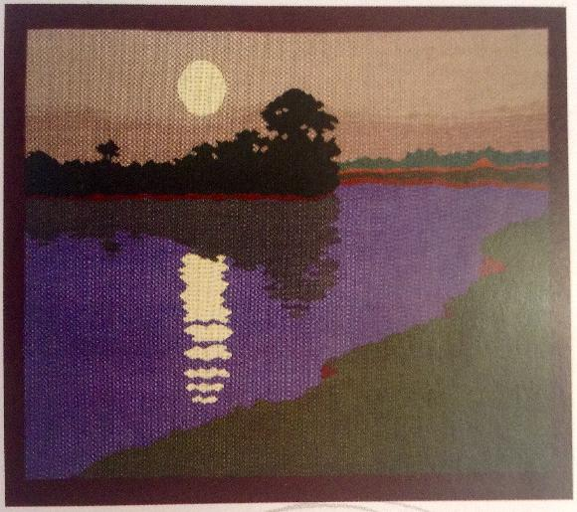

**Obrázek 1: Měsíc nad jezerem, Rudolf Schlattauer [3]**

Témata tapisérie mají široké možnosti pro využití fantazie a představivosti. Oblíbené byly a jsou rostlinné motivy, od jednotlivých rostlin a květů až po panoramatické pohledy lesních porostů. Moderní tapisérie využívá motivy z říše zvířat. Další skupinou jsou stylizované postavy lidí, pohybující se postavy a skupiny lidí v lidovém oděvu. Krásná a působivá jsou témata inspirovaná oblohou, například táhnoucí se mraky, hvězdné nebe, oblouky duhy, měsíc (obr. č. 1) nebo východ slunce. Další možností je využití motivů ze světa pohádek z našeho dětství. Působivé kompozice lze dosáhnout vhodnou volbou ústředního motivu, rytmického uspořádání motivů nebo jejich zrcadlovým řešením. Z hlediska estetického působení je důležité, jak je daný námět stylizovaný, výtvarně zvládnutý a vypracovaný ve specifickém textilním materiálu tapisérie. [2]

Materiál, jeho výrazové vlastnosti a barevnost mají významnou úlohu při tvorbě tapisérií, proto je nutné při vytváření návrhu nástěnné textilie brát ohled na daný textilní materiál a techniku, kterou budeme návrh zpracovávat. Tapisérie působí nejen námětem a výtvarným zvládnutím, ale také svou textilní strukturou, výběrem a hrubostí příze a střídáním hladkých a hrubých ploch. U tkaných tapisérií je vhodné optimálně využít rytmus vznikající střídáním opakujících se struktur, vzhled tapisérií ovlivňuje také volba síly a dostava osnovních nití, které byly v minulosti opomíjeny a zakrývány útkovou vazbou. Barevného působení gobelínu dosáhneme omezením počtu barev, použitím různých odstínů jedné barvy, plochu tapisérie sjednotíme pomocí opakujících se pásů v celé kompozici, vytvořených jednou barvou příze. Barevnou kompozici lze zjemnit využitím melírované příze. Mezi používané materiály patří česaná vlněná příze, vlněná kobercová příze, jutový a lněný provázek nebo pruhy nastříhaných textilií, pro jemně působící tapisérie se hodí vyšívací příze, hedvábí. Materiály lze mezi sebou kombinovat. [2],[4]

## 2. 2. Historie

Umění zdobit a vytvořit intimnější prostor pomocí zavěšení velkých dekorativních koberců na stěny znaly už antické národy: Babyloňané, Asyřané, Médové, Řekové, Římané a Egypťané. Technika tkaní nástěnných textilií se vyskytovala také v Americe před příchodem Evropanů, a to u Inků, Aztéků a severoamerických Indiánů. První zmínky o nástěnných kobercích jsou známy z prvního tisíciletí před naším letopočtem. V Orientu měly koberce i náboženskou funkci. První tapisérie ve starověku a raném středověku byly vyráběny sešíváním, vyšíváním a textilními aplikacemi. [2],[5]

Tkané tapisérie přišly do Evropy s nájezdy Saracénů a byly velmi žádané ve středověku, kdy zateplovaly interiéry chladných středověkých staveb. Nejstarší zachované kusy pochází z konce dvanáctého století. Začátkem čtrnáctého století byl v Paříži založen cech tkalců nástěnných koberců, vrcholným dílem z této doby, zachovaným v katedrále v Angers je velká série Apokalypsy. [2],[5]

V období vlády krále Karla IV. se začaly v pražské katedrále objevovat nástěnné koberce tkané vlnou, Karel IV. je měl možnost poznat na francouzském dvoře, kde byl vychováván. Některé pražské kostely vlastnily nástěnné koberce, například dva francouzské koberce patřily kostelu sv. Havla na Malé straně, jak uvedl tamní kněz Jan z Pomuka v inventáři z roku 1390. Kostel tapisérie s nápisovými pásky ve francouzštině pravděpodobně získal po korunovaci Karla IV. z provizorní stavby, ve které se část obřadu konala. [6]

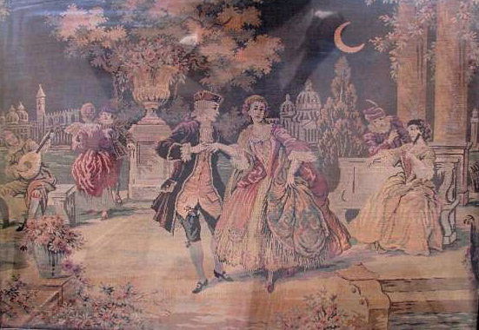

Obrázek 2: Originální francouzský gobelín z 18. století. Královská měsíční party.[11]

Výroba nástěnných textilií se postupně šířila do dalších evropských zemí. Vznikaly nové známé dílny v Německu, Itálii, Španělsku, Švýcarsku a Holandsku. Výtvarně působivá, znamenitá díla, která byla vyvážena do celé Evropy, vznikala v dílně v Bruselu na území Belgie. Na realizaci tapisérií v dílnách pracovalo mnoho umělců. Výroba jednoho kusu tapisérie trvala několik měsíců, někdy i let. Rozvoj výroby a rostoucí poptávka po nástěnných textiliích souvisely s dobovou módní vlnou, kdy si nebylo možné představit paláce a velké slavnosti bez výzdoby tapisériemi. Mezníkem v tvorbě nástěnných koberců byl vznik Královské manufaktury na výrobu nábytku a textilií neboli také Les Gobelins ve Francii v Paříži v roce 1662. Tato manufaktura, kterou vlastnil rod Gobelin, byla dotována královským dvorem a díky svým vynikajícím dílům upozadila další, tehdy existující manufaktury. Ze jména rodu se postupem času ustálil název pro nástěnné koberce gobelín. [2],[3],[5]

Předlohy pro tapisérie byly vytvářeny známými umělci například Rubensem, Rafaelem a Jordaensem. Ředitelem výše zmíněné pařížské manufaktury byl malíř Le Brun, který měl velký dekorační talent. Pro tuto manufakturu pracovali nejznámější umělci této doby. Další známá gobelínová dílna vznikla později ve městě Aubussone. Množství témat nástěnných textilií se postupně rozšiřovalo, náměty byly jak náboženské z Bible a různé alegorie, tak rytířské náměty, historické scény z boje, výjevy z antické mytologie, výjevy ze života na královském dvoře (obr. č. 2) a grotesky. Šlechtici a panovníci si objednávali tapisérie se svým znakem. Vznikaly také nástěnné koberce s převažujícími motivy rostlin, květů a pohledů na krajinu, které se označují jako verdury. Bohaté sbírky tapisérií z tohoto období se dochovaly například na českých zámcích Frýdlant, Náchod, Hluboká, Český Krumlov a Náměšť nad Oslavou. [2]

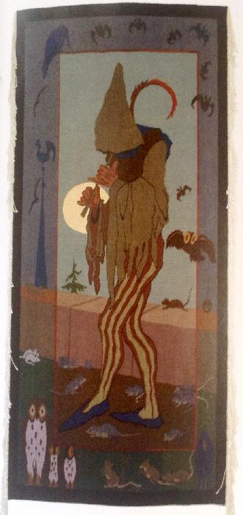

Obrázek 3: Krysař, Hanuš Schweiger [3]

První gobelínová dílna v Čechách vznikla v roce 1898 v Zašové blízko Valašského Meziříčí. Založil ji akademický malíř Rudolf Schlattauer (obr. č. 1), který byl ovlivněn svým pobytem v Norsku, kde ožívala na konci devatenáctého století tradice gobelínů. Raná tvorba dílny byla orientovaná na secesi. V roce 1908 byla dílna přesunuta přímo do Valašského Meziříčí a byla otevřena Zemská gobelínová a kobercová škola ve Valašském Meziříčí. Rudolf Schlattauer spolupracoval s umělci Hanušem Schwaigrem (obr. č. 3) a Janem Kotěrou. Podle jejich návrhů byly utkány vždy v několika replikách tapisérie s  náměty přírodními (Krajina při měsíci, Kopretiny, Březový háj) a pohádkovými (Krysař,Vodník). Dílna funguje dodnes, současným ředitelem je Jan Timotej Strýček (obr. č. 5). [3],[13],[14]

Další gobelínová dílna vznikla v Jindřichově Hradci v roce 1910, založila ji výtvarnice Marie Teinitzerová, která se zaměřovala na citlivé převedení děl jiných autorů do tapisérie. Spolupracovala s řadou umělců, například s Františkem Kyselou vytvořila osmidílný Cyklus řemesel oceněný na Světové výstavě dekorativních umění v Paříži v roce 1925. Z poválečných děl je známý gobelín Vladimíra Sychry ve slavnostní aule pražského Karolina a dále realizace maleb Ludovíta Fully, například Jánošík na bílém koni a Slovenská nevěsta. K nejlepším realizacím dílny patří díla Věry Drnkové - Zářecké od raných prací pro prezidentské sídlo v Lánech až po monumentální tapisérie dotvářející pražské reprezentativní prostory. Alexandra Rudová je autorkou tapisérií pro sněmovnu. [3],[13]

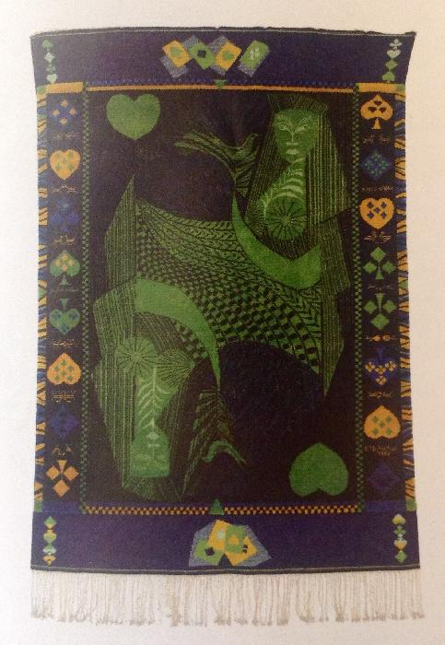

Obrázek 4: Srdcová dáma, Ludmila Kybalová [3]

O rozvoj autorsky tkané tapisérie, tedy tapisérie, kterou umělec sám tvoří, se zasloužil Antonín Kybal. Byl profesorem na Vysoké škole uměleckoprůmyslové v Praze, v tvorbě gobelínů, které se sytematicky věnoval od padesátých let, čerpal z hlubokých znalostí materiálů a technik. Úzce spolupracoval se svou manželkou, textilní výtvarnicí Ludmilou Kybalovou (obr. č. 4), která utkala většinu jeho tapisérií. Kybal využíval také techniku art-protisu. Mezi jeho díla patří tapisérie Černá hodinka v ateliéru, Tanečnice na zahradě, Kámen a mrak a Naděje. [2],[13]

Po válce prošla československá tapisérie dynamickým rozvojem. Došlo k oproštění od tradiční tkané tapisérie a posunu k novým technologiím: aplikace krajky v nástěnných textiliích, technika paličkování ze sisalu a vlny převedena do monumentální podoby, drhání neboli macramé, zřídka jsou využívány také výšivky a aplikace. Mezi techniky zpracování tapisérie patentované v Československu patří art-protis a ara-decor.

[13]

## 2. 3. Druhy tapisérie

**Tkané tapisérie**

Tkané tapisérie jsou vyráběny na klasických a vertikálních tkalcovských stavech, pro menší a domácí výrobu se využívají dřevěné rámy s hřebíky. Nejčastěji používané vazby jsou plátno a útkový ryps, kdy se útky přiráží těsně k sobě a kryjí osnovu. Atlasová vazba vytváří hladký povrch. Při vytváření některých vzorů se uplatňuje i osnova, používá se keprová vazba, reliéfy se vytváří pomocí vyvazování různě vysokých uzlů a flotujících osnovních nebo útkových nití. Vzoruje se také pomocí střídání barevných útkových nití. Pro zpevnění okrajů se používá vazba řetízek, která vytváří i zajímavou strukturu v tapisérii. Útek muže být vnášen do osnovy i v úhlech ostřejších než 90 stupňů nebo může být vnášen po tvaru vytkávané formy. [3],[4],[13]

**Gobelín** – tento druh tapiserie je tkaný útkovým rypsem, útky nejsou zatkávány v celé šíři, ale v barevných ploškách. Při tkání nastává problém se dvěma útky, které se setkají proti sobě, útky se spojují mezi osnovními nitěmi, zůstává mezi nimi mezera nebo do sebe schodovitě zapadají. [3],[13]

**Kelim –** provazuje v plátnové vazbě s dostavou útku vyšší než dostava osnovy, útek tedy zcela zakrývá osnovu. U jednoduchého kelimu útek prochází celou šíří osnovy a vzoruje se pomocí střídání barevných útků, vznikají jednoduché vzory, jako jsou pruhy, sloupečky, čtverečky a vlnovky. Pro tapiserie se více využívají složité kelimy, které neprochází celou šířkou osnovy, provazují s osnovou jen v určité části a vytváří tak vzor, sousední útky se nechávají volné nebo se vzájemně různými způsoby spojují. [3]

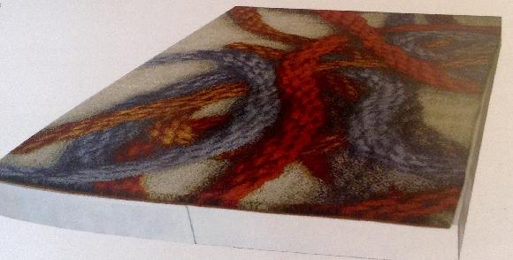

Obrázek 5: Lano, Jan T. Strýček, ručně vázaný koberec [3]

**Ručně vázané koberce** – (obr. č. 5), jsou složeny z řad uzlů, které jsou protkávány plátnovou nebo útkovou rypsovou vazbou. Uzly jsou vázány na jedné, dvou nebo čtyřech osnovních nitích. Kromě několika typů uzlů (perský, turecký, španělský) se vyvazují také smyčky, které se na rozdíl od uzlů nesestřihávají. [3],[13]

**Netkané tapisérie**

**Art-protis** – tato technika vznikla v Československu. Tapisérie je vytvářena v celé ploše, vrstvy vlny se na sebe pokládají v různě silných vrstvách (silnější vrstva tvoří sytou barvu, tenká vrstva je průsvitná), které lze měnit. Na závěr je celá plocha vlněných vrstev přišita na speciálním stroji k textilnímu podkladu. [7]

**Ara-decor** – obraz je vyskládán z vlněných vláken a poté je vlněná vrstva slisována žehlením, dále se textilní obraz prošije na stroji Arachné. Stroj obsahuje tisíce háčků, které celý obraz proháčkují z rubu. První prošití je tedy vháčkování vláken do jutového podkladu. Poté lze dílo upravovat přidáváním nebo ubíráním vláken a na závěr se obraz fixuje několikanásobným prošitím všemi směry. [7],[8]

**Artaig** – vpichovací technika, navazuje na techniku art-protisu, fixace vláken nebo rouna různého typu se provádí opakovaným vpichováním na speciálním vpichovacím stroji. Tapiserie je měkká a splývavá a pro další využití se technologicky upravuje např. tužením. [9]

**Textilní aplikace –** tapisérie se tvoří skládáním a našíváním různých druhů textilních materiálů jako je juta, samet, hedvábí apod. na textilní podklad. Materiály mohou být předem barvené. [10]

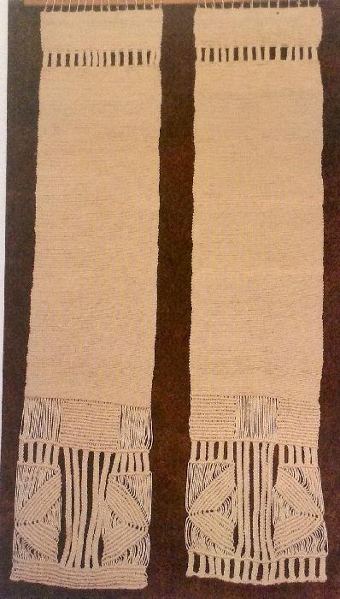

Obrázek 6: tkané nástěnné textilie doplněné technikou macramé [2]

**Macramé – drhání-uzlování –** (obr. č. 6), vytváření šňůrek, pásků i plošných kompozic pomocí volných nití, které se vzájemně svazují pomocí různých druhů uzlů (smyčkový, řetízkový, frivolitkový, plochý, spirálový, rypsový) a jejich kombinací.

**Výšivka** – zdobení pomocí různých druhů stehů řazených mechanicky nebo volně např.: steh přední, zadní, kroužkovací, řetízkový, stonkový, smyčkový. Dále se mezi tapisérie řadí také krajkové stěny a tištěné a malované nástěnné textilie. [11],[12]

# 3. Tkaní

Tkaní je textilní technologie, vstupním materiálem je délková textilie - příze a výstupním materiálem plošná textilie – tkanina, která je tvořena dvěma soustavami nití. Osnova je podélná, její délka určuje délku tkaniny a počet nití v osnově šířku tkaniny. Druhou soustavou nití je útek, který je příčně proplétán osnovními nitěmi a svazuje osnovní nitě do kompaktního celku. [15]

V závislosti na způsobu, jakým útek provazuje osnovní nitě, jsou rozlišovány různé druhy vazeb, základní vazby plátno, kepr a atlas, a jejich odvozeniny např. ryps a panama, které vznikají rozšířením základního plátna a zesílené, víceřádkové a hrotové kepry, které jsou odvozeny z kepru základního. [3],[15]

Tkaninu lze vytvářet mnoha způsoby, které byly v historii vynalezeny. Mezi předtkalcovské techniky patří například tkaní pásků a tkanic pomocí dřevěného hřebenového stávku s otvory a průřezy pro navlečení osnovních nití. Dále karetky, pomocí nichž lze vytvářet vzorované pásy, jsou to nejčastěji dřevěné destičky čtvercového tvaru s otvory v rozích. Technika zapjastek je vhodná pro tkaní menších textilních doplňků, tkanina je vytvářena na formě, která odpovídá velikosti výrobku (bačkory, rukavice) nebo na plošném rámu s hřebíky (koberečky), technika zapjastek pracuje se dvěma útky, které jsou obtáčeny kolem osnovních nití. Nejtypičtějším a nejrozšířenějším způsobem tvorby tkaniny je ale tkaní na tkalcovském stavu. [3],[15]

## 3. 1. Ruční tkalcovský stav

Tkalcovský stav je historicky nejúspěšnějším způsobem mechanizace tkaní. Některé techniky tkaní mohou mít větší možnosti vzorování nebo struktury tkaniny, ale žádná jiná technika není rychlejší a účinnější při výrobě velké plošné textilie. [15]

Osnova je vedena z osnovního válu přes osnovní svůrku a křížové činky, prochází nitěnkami v listech tvořících listové brdo, dále je navedena do zubů v paprsku. Paprsek udržuje osnovní nitě v pravidelných vzdálenostech. Výhodou stavu je také vytváření prošlupu, tedy mezery mezi osnovními nitěmi, do které lze rychle zanést útek. Prošlup se vytvoří zvednutím osnovních nití od tkací roviny pomocí páček ovládaných rukou nebo podnožek ovládaných nohou. Útek zanesený člunkem nebo tkací jehlou, je přiražen pomocí paprsku k hotové tkanině. Bez tvorby prošlupu by bylo nutné útkovou nit pracně ručně provlékat mezi osnovními nitěmi. Hotová tkanina je navíjena na zbožový vál. [3],[15],[21]

Tkaní na stavu se odvíjí od počtu listů, pro tkaní plátnové vazby stačí dva listy, čtyřlistý stav umožňuje tkát i kepr a odvozené plátnové vazby. Čím více má stav listů, tím složitější vzory je možné tkát. Ovládání listů se řídí podle návodu (např. hladký, rozsazený, zpáteční) do listového brda. [3]

Technická vzornice je technický zápis, ze kterého tkadlec vyčte údaje důležité pro tkaní na stavu. Technická vzornice zahrnuje střídu vazby a její opakování, návod do paprsku, tedy kolik nití je navedeno v jednom zubu paprsku, návod do listů, který značí pořadí osnovních nití navedených do jednotlivých listů, podvaz, který vyznačuje spojení listů s ovládacím zařízením (páčky, podnožky), šlapání, které označuje zvedání příslušných listů podle způsobu navedení osnovy. [3]

V současné době jsou vyráběny různé druhy tkalcovských ručních stavů, malé stolní, větší vertikální i horizontální. Liší se počtem listů, designem a ovládáním. Útek je zanášen nejčastěji pomocí útkové tkací jehly, ale existují i větší stavy s člunkovou dráhou. Mezi české výrobce patří např. firma Tomek ve Dvoře Králové nad Labem a firma Arttex ve Strmilově. [3],[15]

## 3. 2. Historie

Tkaní je prastarou lidskou činností. Prvními důkazy o výrobě tkanin jsou nálezy přeslenů a osnovních závaží z paleolitu. Vyobrazení tkacího procesu je známé z počátků neolitu, tedy asi osm tisíc let před naším letopočtem, jedná se o hliněné destičky z oblasti Blízkého Východu. V Turecku v oblasti Çatal Hüyük v Anatolii byly nalezeny zbytky vlněné tkaniny v různé tkalcovské vazbě, které pochází ze sedmého tisíciletí před naším letopočtem. V této oblasti v době asi šest tisíc let před naším letopočtem pravděpodobně vznikl stav s vertikálně uspořádanou osnovou napínanou závažím. Další způsobem bylo tkaní na rámu, kdy byla osnova pevně napnuta v rámu a velikost výsledné tkaniny byla na rozdíl od tkaní na vertikálním stavu omezena. [16],[17]

Vyobrazení primitivního tkalcovského stavu se zařízením na zvedání osnovy známe z naleziště Badari z Egypta (obr. č. 7) a pochází z doby 4400 let před naším letopočtem. Na některých pozdějších egyptských kresbách lze najít tkalcovský stav a tkalcovskou dílnu. Egypťané tkali hrubé i velmi jemné textilie, lněné tkaniny byly používány k mumifikaci. První nálezy hedvábných tkanin pochází z oblasti Asuánu a jsou datovány do doby prvního tisíciletí před naším letopočtem. [16],[17]

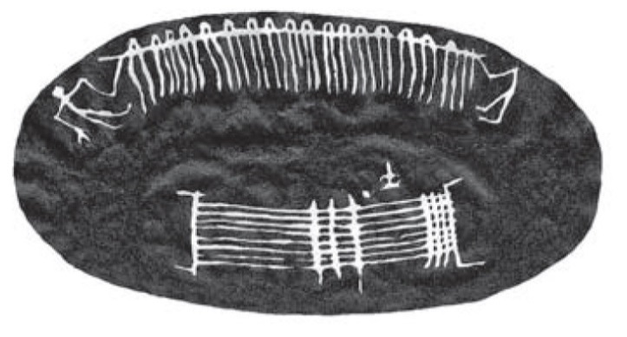

Obrázek 7: Vyobrazení tkalcovského stavu z Egypta z naleziště Badari [16]

Doklady o řeckém tkalcovském umění se dochovaly na vázách. Řekové tkali vlnou na stavu směrem shora dolů, osnova byla zavěšena na tyči a v dolní části zatížena kameny. Pokrokem byl dvou tyčový stav, kdy byla osnova natažena od tyče k tyči nebo navinuta na tyčích. [15],[21]

V Číně byly vytvářeny první tkaniny z konopí asi 4000 let před naším letopočtem. Tkalo se také z hedvábí, zajímavou památkou je z devadesáti procent dochovaný koberec s motivy jezdců a jelenů z pohoří Altaj z pátého století před naším letopočtem (obr. č. 8). [15],[17]

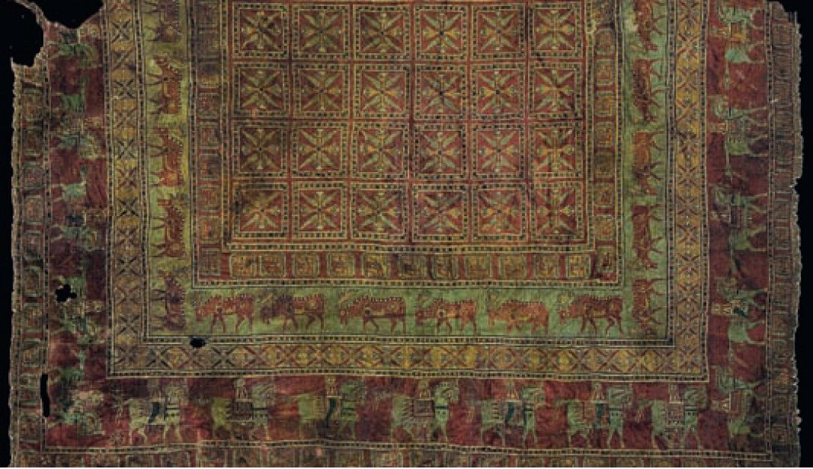

Obrázek 8: Koberec nalezený v pohoří Altaj [16]

Na našem území byl nalezen v Lulči poblíž Vyškova otisk tkaniny v řídké plátnové vazbě na nádobě kultury lidu s lineární keramikou, který pochází z období pět tisíc let před naším letopočtem. Tkaní se u nás rozšířilo počátkem letopočtu, tkalo se pro vlastní spotřebu a využívaly se materiály produkované ve střední Evropě. Z období Velkomoravské říše jsou známy doklady o lněných a vlněných tkaninách, které byly pravděpodobně vytvářeny na vertikálních tkalcovských stavech. [3],[17]

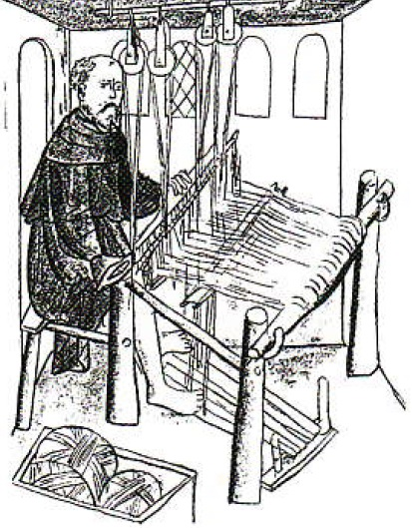

Obrázek 9: Tkadlec, dobová rytina [21]

Tkalcovské umění se vyvíjelo v různých částech světa rozdílným tempem, princip tkaní se od starověku neměnil, pouze se technicky zdokonaloval, aby mohla vzniknout delší a širší tkanina. Osnova byla navíjena na tyčky a postupně se uvolňovala během protahování útku, později byla útková nit navíjena na cívky, které se vkládaly do člunků lodičkového tvaru. Výrobu urychlil vynález prošlupové tyče, která umožňovala střídavé zvedání sudých a lichých osnovních nití a tvorbu prošlupu. Ve druhém století před naším letopočtem byl v Číně zaveden podnožkový tkalcovský stav s listy se šňůrovými oky, do kterých tkadlec vsunoval chodidla a ovládal tak prošlup, uvolnily se ruce tkalce a urychlil se proces tkaní. Do Evropy se tento stav, vybavený listovým brdem a osnovním válem, dostal ve druhém století našeho letopočtu pravděpodobně Indickou cestou. Kolem prvního tisíciletí se v Evropě rozšířil stav, na kterém byly listy ovládány pomocí pákových podnožek (obr. č. 9). [17],[21]

Ve středověku začal spolu s rozvojem měst i rozvoj řemesel, tedy také i tkalcovství. Ve Francii se ve dvanáctém století rozvinulo tkaní hedvábí, v období vrcholného středověku zde nastává sjednocování domácí výroby. Tkalcovské cechy v Evropě začaly vznikat v patnáctém a šestnáctém století, sdružovaly řemeslníky a chránily jejich zájmy před fušery, tedy nevyučenými tkalci a tkadlenami, kteří provozovali živnost nejčastěji mimo město.

Na českém a moravském venkově se až do počátku dvacátého století zachovala lidová výroba tkanin z místních surovin (len, konopí, vlna). Tkaniny měly vzory charakteristické pro určitou oblast, nejčastěji proužky a kostičky. Každá rodina na venkově se snažila vypěstovat tolik lnu, kolik ho bylo v domácnosti potřeba, len byl také část naturálního platu pro pacholky a děvečky. Tkaniny ze lnu měly tři druhy kvality, z nejkvalitnějšího plátna bylo šito sváteční oblečení, ze středně kvalitního prostěradla, ručníky a běžné části oděvu, třetí kvalita, hrubé a řídké plátno bylo využito na plachty, pytle a slamníky. [3]

Způsob tkaní se do poloviny osmnáctého století neměnil. V roce 1740 bylo tkaní prohlášeno za svobodnou živnost, vznikaly první manufaktury a cechy zanikaly. V období průmyslové revoluce vznikaly nové vynálezy, Angličan J. Kay dovršil v roce 1733 vývoj ručního tkacího stavu vytvořením létajícího člunku. Mechanický tkací stav vynalezl roku 1786 E. Cartwright z Anglie. Výkon tohoto stavu, poháněného nejprve zvířecí silou a poté parním strojem, ale nebyl vyšší než výkon tkalce na ručním stavu.

Funkci mechanického tkacího stavu později vylepšili konstruktéři R. Miller a W. Horrock. Ve tkaní vzorovaných textilií se o přechod k mechanickému stavu zasloužil lyonský tkadlec hedvábí Jacquard, zavedl systém šňůr a platin, umožňující ovládání osnovních nití tak, že při každém prošlupu mohly mít jiné postavení. Mechanické tkací stavy procházely dalším vývojem, v devatenáctém století byl vyvinut listový stroj, který byl schopen ovládat více listů najednou, stavy se přizpůsobovaly druhu příze i druhu vznikající tkaniny. Významným zdokonalením tkacího stavu byl vynález J. H. Northropa z USA z roku 1889, spočívající v automatické výměně útkových cívek v člunku za chodu stroje. V době před tímto vynálezem docházelo k časovým ztrátám kvůli doplňování zásoby útku. Od konce devatenáctého století začaly vznikat bezčlunkové tkací stavy, které měly vyšší výkon z důvodu snížení hmotnosti tělesa zanášejícího útek. Nejprve stav jehlový, později skřipcový a třetím konstrukčním řešením zdokonaleným v Československu bylo zanášení útku pomocí kužele vzduchu nebo vody. [18][19],[20]

# 4. Textilní odpad

## 4. 1. Rozdělení odpadů

Odpad je každá movitá věc, které se osoba zbavuje nebo má úmysl nebo povinnost se jí zbavit. [25]

Rozdělení odpadu podle původu

* odpad ze zemědělství a lesnictví
* průmyslový odpad
* odpad z energetiky
* odpad vznikající při dolování a těžbě
* komunální odpad
* ostatní odpady [24]

Průmyslový odpad

* odpady z výroby a úpravy kovů
* elektroodpady
* odpady z chemického průmyslu
* radioaktivní odpady
* pryžové odpady
* plastové odpady
* odpady z výroby celulózy a papíru
* odpady z textilního průmyslu
* odpady z koželužského průmyslu
* odpady z polygrafického průmyslu [23]

## 4. 2. Rozdělení textilního odpadu

**Průmyslové textilní odpady**

Průmyslové textilní odpady vznikají při textilní a oděvní výrobě (přádelny, tkalcovny, pletárny, úpravny) při zpracování textilií k průmyslovým a technickým účelům a při výrobě chemických vláken.

Množství odpadů při použití syntetických vláken je několikanásobně vyšší než při použití přírodních vláken.

Průmyslové textilní odpady mohou být využity jako druhotná surovina. Vratný odpad se použije znovu do produktů, při jejichž výrobě vznikl (například přástové konce se vracejí zpět do přádní směsi) a nevratný odpad se použije při výrobě jiných produktů. [22],[23]

Rozdělení podle příčiny vzniku

***Odpady technologicky podmíněné*** závisí na technické úrovni zpracování suroviny a měly by být soustavně snižovány technicko - organizačními opatřeními.

***Odpady technologicky nepodmíněné*** vznikají vlivem špatné pracovní a technologické kázně nebo kvalifikace pracovníků a musí být zásadně vylučovány. [22]

Rozdělení podle formy odpadu

***Vlákenné odpady:*** textilní vlákna, která jsou vyřazena během zpracování (přírodní vlákna) nebo během jejich výroby (chemická vlákna), vlákna nehotová, příliš krátká, poškozená a znečištěná minerálními nebo organickými příměsemi. Vlákna jsou volná ve formě vločky nebo v soudržných útvarech jako smotcích, kabelech, pramenech, nopcích. [22],[26]

***Niťové odpady:*** odřezky přízí s různou délkou, smotky, zcuchaná přadena, vznikají při výrobě přízí na dopřádacích, sdružovacích a skacích strojích a při zpracování přízí na plošné textilie, zvláště na soukacích, snovacích, tkacích, pletacích a proplétacích strojích. Tyto příze mají tvary nevhodné k normálnímu použití a různé další vady.

Niťové odpady se dělí podle typu vláken, místa vzniku odpadu, čistoty, typu příze (odpady z jednoduchých, skaných a krepových přízí), další skupiny jsou odpad z šlichtovaných přízí, třásně a klubka a uzly vznikající při tkaní. Do niťových odpadů patří také odpady z výroby chemického hedvábí a fóliových přízí. [22]

***Odstřižky:*** kusy textilií všech tvarů a velikostí, vznikají během výroby plošných textilií ve tkalcovnách, pletárnách, výrobě netkaných textilií a úpravnách a při jejich dalším zpracování ve stříhárnách a šicích dílnách. Odstřižky se dělí podle typu vláken, typu plošné textilie, velikosti a barvy. Podrobněji lze ostřižky dělit podle typu použité příze, dostavy, hustoty, úpravy textilie a jemnosti vláken. Mezi odstřižky patří také proužek, který vzniká odřezáváním pomocného kraje tkaniny při tkaní na skřipcových tkacích strojích. [22],[26]

**Sběrové textilie**

Sběrové textilie jsou staré, obnošené, poškozené nebo vyřazené oděvy, jejich části, osobní a ložní prádlo, užitné a technické textilie, které pochází z domácností a míst hromadného výskytu (obchodní a průmyslové organizace, nemocnice, školy, ubytovny, jídelny, uniformované útvary aj.), dále mezi sběrové textilie patří jutové odstřižky, použité jutové textilie, upotřebené čistící a leštící hadry, tkané pytle a žoky a vyřazené koberce.

Sběrové textilie se stávají druhotnou surovinou až po úpravě tříděním. Ze sběru jsou vyloučeny textilie, které jsou silně znečištěné, plesnivé, ohořelé, napuštěné škodlivými látkami nebo jsou spojeny s jiným materiálem (pryž, useň, plast), který není možno oddělit. Dále do sběru nepatří některé vrstvené textilie a textilie ze skleněných, azbestových a kovových vláken. [22],[23],[26]

## 4. 3. Úprava textilních odpadů

Odpady jsou oddělovány v místě vzniku podle druhu (vlákenný, niťový, odstřižky), nesmí dojít k jejich pomíchání. Následuje operace třídění, jejím účelem je získat odpad se stejnorodými fyzikálně-mechanickými vlastnostmi, materiálem a barvou. U sběrových textilií probíhá současně také párání, tedy oddělení rozdílných spojených textilií a odstranění netextilních částí. Třídění probíhá na třídících stolech nebo pásech jednofázově nebo vícefázově.

Odpad obsahuje volné (zbytky rostlinných částí, usní, písek, prach) a vázané nečistoty (mastné látky, zbytky mýdel), proto je nutné jej vyčistit mechanicky nebo praním. Mechanické čištění funguje na principu intenzivního proklepávání odpadu, praní je podmíněno druhem materiálu. U vlněných odpadů se někdy zařazuje proces úpravy karbonizace, při které se rozruší v odpadu obsažená celulóza.

Mezi další úpravy odpadu patří odbarvování, které závisí na původním použitém barvivu a materiálu odpadu, dále rozvlákňování prováděné za účelem získání více nebo méně ojednocených vláken se souhrnným názvem trhanina. Konečnou úpravou je balení upravených textilních odpadů při použití hydraulických balících lisů. [23]

## 4. 4. Využití textilních odpadů

**Druhotná surovina pro textilní průmysl**

Textilní odpad se využívá nejčastěji ve výrobě netkaných textilií, které jsou vyráběny zpevněním vlákenných vrstev nejčastěji mechanickým nebo fyzikálně-chemickým způsobem a mají široké použití jako technické i oděvní textilie. Další možností použití odpadu je výroba příze a výroba vaty. [26]

**Druhotná surovina pro netextilní průmysl**

Textilní odpad se používá při výrobě nejkvalitnějších druhů papíru a speciálních lepenek. Další využití má při výrobě pazdeřových desek pro nábytkářský průmysl, plošných textilních desek, kdy se mísí s dalšími odpadními materiály a také pro textilní plniva a výztužné materiály, kde zlepšuje fyzikálně mechanické vlastnosti plastových a betonových výrobků. Textilní odpad lze použít pro výrobu granulátu ke zlepšení půdních podmínek a výrobu leštících textilních kotoučů. Na výrobu čistících textilií je nejvhodnější odpad z celulózových vláken, který má vysokou nasákavost a lze jej snadno regenerovat. [26]

**Zpracování textilního odpadu destrukčními způsoby**

Textilní odpad ze syntetických vláken je možné zpracovat na regranulát, který se dále využívá při výrobě plastových výrobků vstřikováním nebo vytlačováním. Vlněné odpady lze vzhledem k obsahu keratinové složky upravit na bílkovinné krmivo, odpad musí být čistý bez syntetických vláken. Podřadné textilní odpady, které jsou spíše prach, lze použít ke kompostování a jako hnojivo. Dále lze odpady využít pro výrobu aktivního uhlí, lepidel a karbonizační prach se využívá jako filtrační medium. [23],[26]

**Zneškodňování textilního odpadu**

Znečištěný nebo nevyužitelný odpad lze zneškodnit skládkováním, které ale přináší ekologické a ekonomické problémy, jako je velký zábor půdy a objem odpadu, uvolňování škodlivin do vod, půdy a ovzduší. Další možností je spalování, které je ekologicky přijatelnější, využívá vysoké výhřevnosti odpadu, snadno se při něm zneškodní tuhé zbytky a zredukuje se objem odpadu. Nevýhodou spalování jsou vysoké náklady, použití odpovídajících zařízení a nutné čištění spalin obsahujících vysoce toxické látky. [23]

# 5. Praktická část

## 5. 1. Inspirace a tvorba návrhů

Návrhy nástěnných textilií vychází z říše zvířat, která má rozmanitou paletu barev, tvarů a struktur. Dalším důvodem inspirace faunou byl prvotní nápad využití jen jednoho druhu textilního odpadu, konkrétně pomocných krajů tkaniny, které působí chlupatě a mohou skvěle napodobovat srst nebo peří.

První tkanina je inspirována barvou peří, očí a zobáku puštíka bělavého (obr. č. 10). Tato sova, velká kolem šedesáti centimetrů, obývá smíšené a jehličnaté lesy severní Evropy a Asie, mezi její potravu patří převážně hlodavci [27]. Malba návrhu textilie (obr. č. 12) vznikala volně podle fotografie. Barvy puštíka jsou ve tkanině zastoupeny v barevných pruzích, z nichž některé mají chlupatou strukturu vytvořenou pomocí příze z textilního odpadu jako připomenutí puštíkova peří.

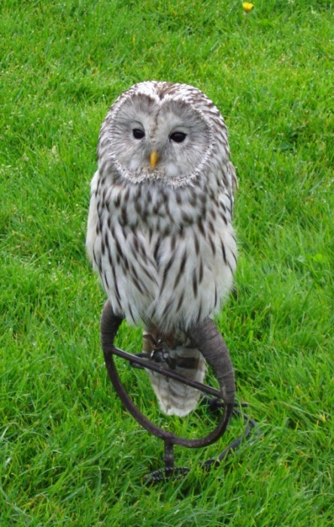

Obrázek 10: Puštík bělavý [29]



Obrázek 11: Návrh první nástěnné textilie inspirované puštíkem bělavým

Návrh druhé textilie (obr. č. 13) vznikal obdobným způsobem, malbou temperovými barvami podle obrázku tentokrát dalšího zajímavého zvířete, lemura katy (obr. č. 11). Tato poloopice žije převážně na stromech na ostrově Madagaskar, živí se ovocem a jejím typickým znakem je dlouhý huňatý ocas [28]. Ve tkanině se vyskytují dva černé pruhy, které jsou právě kopií pruhů z ocasu.

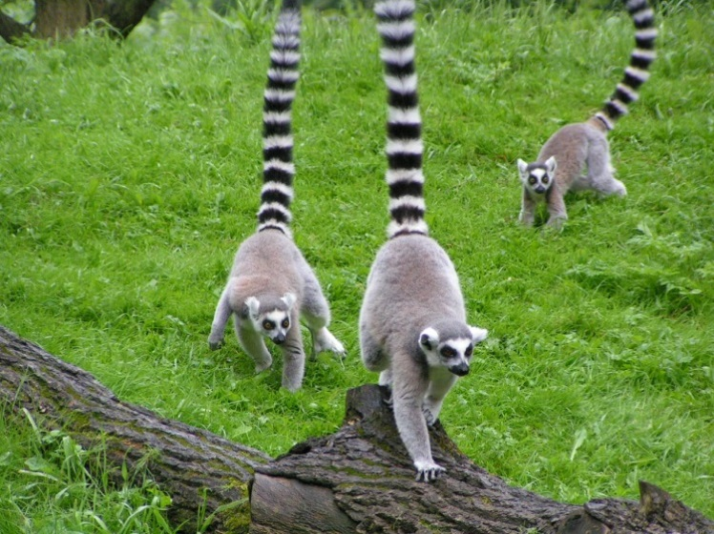

Obrázek 12: Lemur kata [30]



Obrázek 13: Návrh druhé nástěnné textilie inspirované lemurem kata

## 5. 2. Použitý materiál

Útek

**Textilní odpad**

* Sběrové textilie

Textilie, tkaniny a pleteniny převážně z bavlny a polyesteru, vyřazené z domácnosti, konkrétně staré vybledlé, roztrhané a jinak poškozené osušky, kalhoty, trika, závěsy a ložní prádlo, nastříhané na pruhy (obr. č. 14).

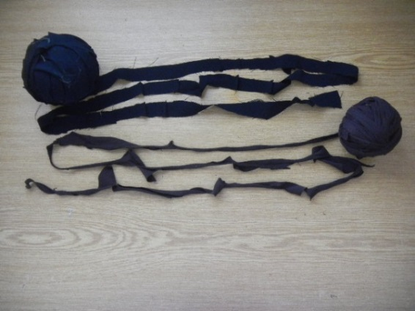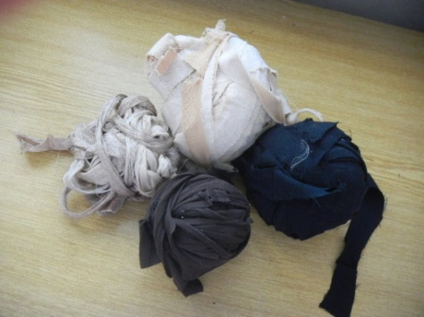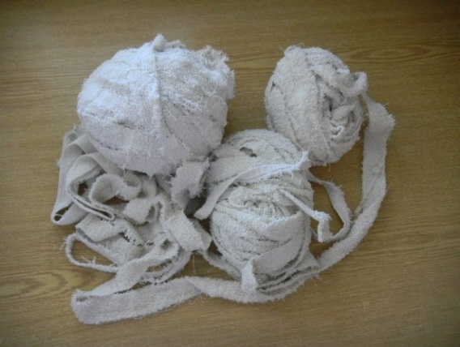 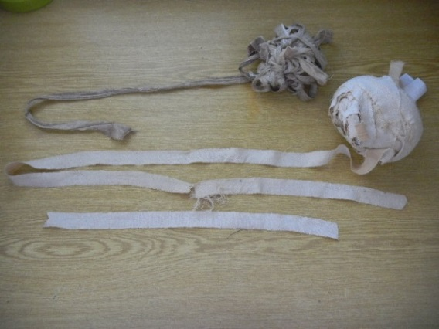

Obrázek 14: Použitý textilní odpad – pruhy vytvořené ze sběrových textilií

* Průmyslový textilní odpad – odstřižky

Pomocné kraje tkaniny z jehlového tkacího stroje Somet z tkalcovny TUL (obr. č. 15).

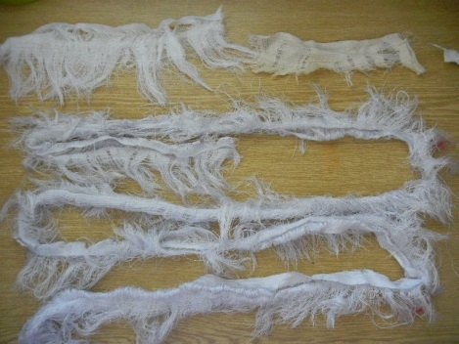

Obrázek 15: Použitý textilní odpad – pomocné kraje tkaniny

Původním záměrem bylo využít pouze pomocné kraje tkaniny, nevýhodou byla ale jejich barevnost ovlivněná barvami útků a osnov mnoha tkanin, které byly na stroji tkány. Odpadu vzniklo množství, které by sice bylo pro zhotovení textilií dostatečné, ale obsahovalo jen minimum požadovaných barev, tedy bílé, žluté, hnědé, šedé a černé. Proto bylo třeba najít jiný odpadní materiál, a sice sběrové textilie z domácnosti, které se ukázaly jako nejdostupnější a barevně vyhovující.

**Příze**

Vlněná příze (obr. č. 16):

* tmavší šedá jemnost T = 780 tex
* hnědá jemnost T = 677 tex
* bílá jemnost T = 570 tex
* černá jemnost T = 1018 tex
* světlejší šedá jemnost T = 1763 tex

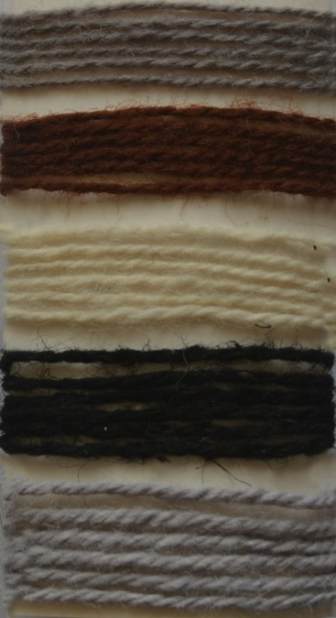

Obrázek 16: : Příze použitá v útku

Osnova

Příze 100 % bavlna (obr. č. 17), jemnost T = 230 tex

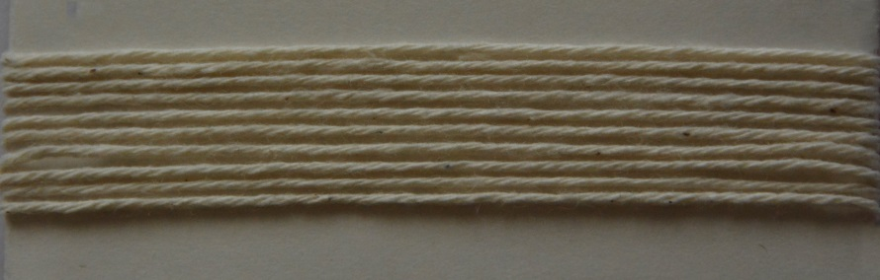

Obrázek 17: Příze použitá v osnově

## 5. 3. Popis postupu práce

Návrhy

Původní výtvarné návrhy nástěnných textilií (obr. č. 12) a (obr. č. 13) byly malby temperovými barvami na čtvrtce o formátu přibližně A4, výsledné utkané textilie měly mít délku kolem 180 cm, proto bylo nutné vypočítat šířku pruhů zvětšených v poměru k této délce.

Příprava materiálu

Pro zkoušku materiálů byly utkány na rámu malé vzorky tkanin. Osnova na tkalcovském stavu na tkalcovně Katedry designu Fakulty textilní byla již připravena. Před začátkem samotného tkaní tedy bylo nutné připravit si materiál do útku, přízi převinout z cívek na tkací jehly (obr. č. 19) a textilní odpad upravit tak, aby bylo možné ho zatkat jako přízi. Z textilního odpadu z domácnosti, tedy z kalhot, osušek, závěsů a dalších textilií byly odstraněny sešité, tvrdé části, cedulky se symboly údržby, zdrhovadla, knoflíky a další přebytečné části, které by bránily zatkání odpadu a působily by ve tkanině nevzhledně. Dalším krokem bylo nastříhání a natrhání textilií na co nejdelší pruhy (obr. č. 18), aby bylo možné je použít jako přízi. Pomocné kraje tkaniny (obr. č. 15), tedy průmyslový textilní odpad byl různobarevný, bylo třeba kraje rozstříhat a vytřídit z nich jen ty s požadovanými barvami.

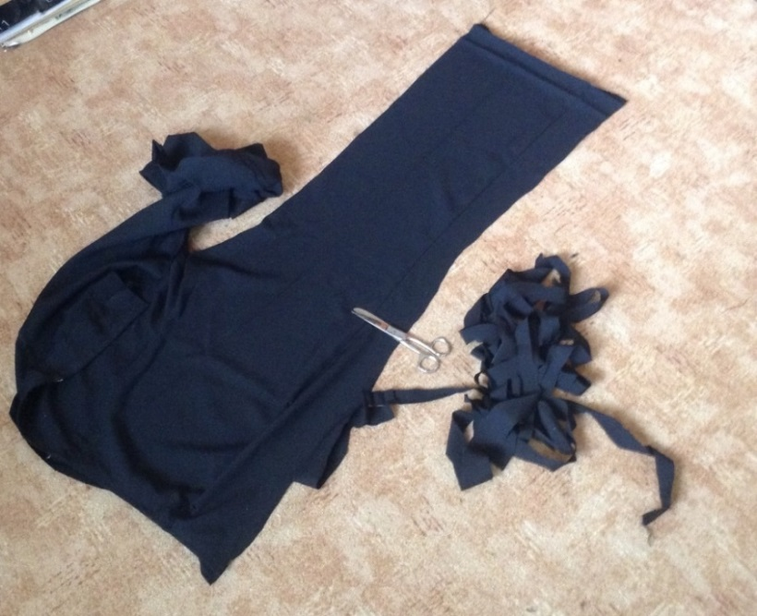

Obrázek 18: Příprava materiálu – stříhání textilního sběrového odpadu na pruhy

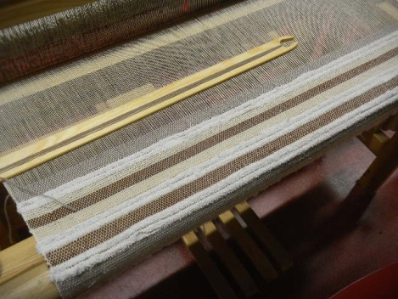

Obrázek 19: Tkací jehla při tkaní na tkalcovském stavu

Tkaní

Textilie byly tkány na ručním čtyřlistém tkalcovském stavu s podnožkami (obr. č. 20). Na začátku bylo odvinuto na zbožový vál asi dvacet centimetrů osnovy, aby bylo možné později vytvořit třásně. Bylo utkáno deset centimetrů plátnovou vazbou, aby začátek a konec tkaniny, na kterém bylo na závěr utkáno dvacet centimetrů pro závěsnou tyč, působily vyváženě.

Dále probíhalo tkaní (obr. č. 21) přesně podle návrhů (obr. č. 12) a (obr. č. 13), bylo nutné jednotlivé utkané pruhy přeměřovat metrem, aby byly dodrženy jejich rozměry. Příze i delší pruhy odpadu byly zanášeny do prošlupu pomocí dřevěné tkací jehly (obr. č. 19), kratší kusy odpadu bez tkací jehly jen s pomocí rukou. Mezi jednotlivými tkaninami bylo vynecháno asi šedesát centimetrů čisté osnovy, která byla později využita na zašití první textilie a vytvoření třásní pro druhou tkaninu.

Při tkaní druhé textilie nastal problém s použitým textilním odpadem, konkrétně s přízí vytvořenou z úpletových trik. Tkanina napnutá na stavu působila rovnoměrně, ale při jejím povolení a odvíjení na zbožový vál se ukázala chyba, tkanina se o několik centimetrů ve směru útku srazila a části tkaniny tkané klasickou přízí byly zvlněné. Bylo nutné vypárat a znovu utkat asi devadesát centimetrů tkaniny, použít přízi vytvořenou z ložního prádla a úpletovou přízi použít jen v krátkých úsecích.

Dokončení

Po sejmutí tkaniny ze stavu byly vytvořeny a zastřiženy na požadovanou délku třásně. Z tkaniny byly odstřiženy přebytečné vyčnívající části příze. Z konečných dvaceti centimetrů, utkaných v plátnové vazbě, byl ručně ušit tunýlek pro provlečení kovové tyče se šňůrou na zavěšení. Tyče bylo třeba zkrátit na šířku tkaniny pomocí pilky na železo.

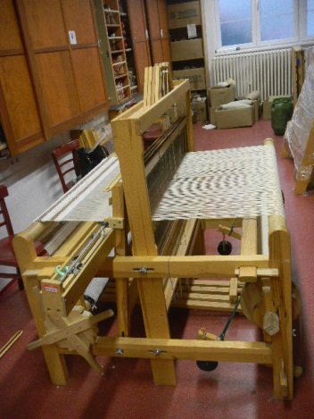 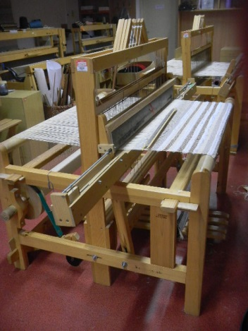

Obrázek 20: Ruční tkalcovský stav na tkalcovně Katedry designu Fakulty textilní

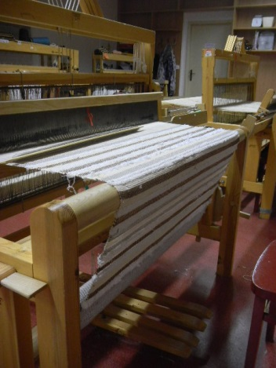 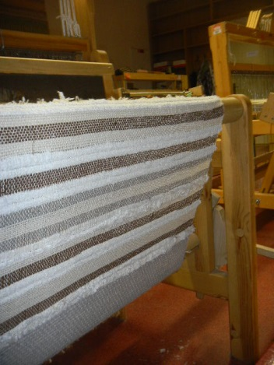 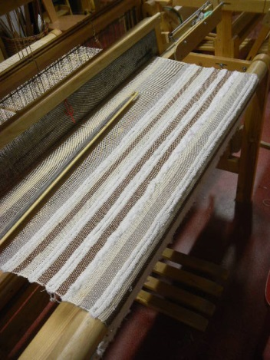

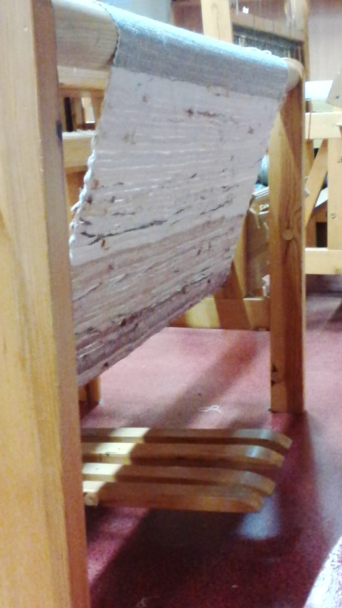

Obrázek 21: Tkaniny vznikající na stavu

## 5.4. Parametry textilií

**Rozměry**

Celkové délky tkanin včetně třásní a části pro zavěšení:

1. Tkanina: 195 cm
2. Tkanina: 197 cm

Šířka je u obou tkanin 103 cm.

**Použité vazby**

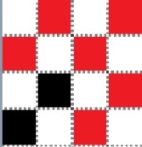První tkanina

Plátno $P\frac{1}{ 1}$

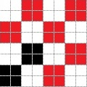

Panama $PA \frac{2}{ 2}\left(2+2\right)$

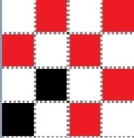Druhá tkanina

Plátno $P\frac{1}{ 1}$

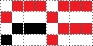

Ryps $R \frac{1}{ 3} \left(I\right)$

## 5.5. Simulace umístění v interiéru

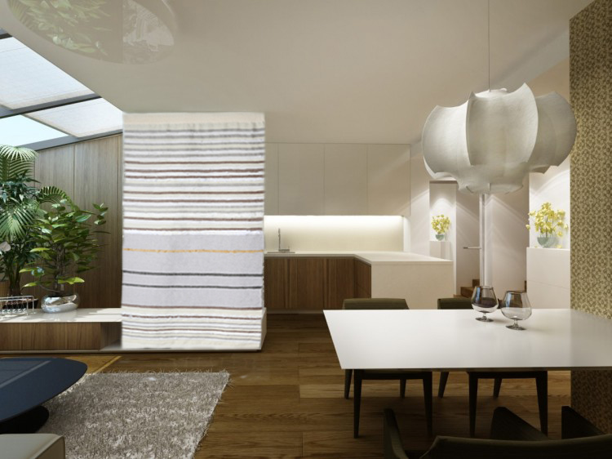

Obrázek 22: simulace umístění první textilie v interiéru [31]

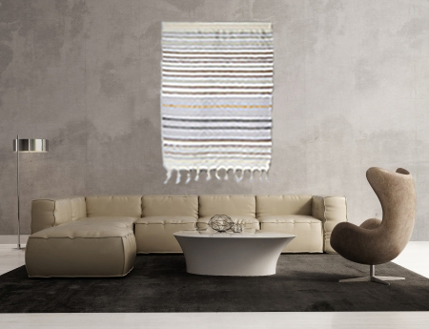

Obrázek 23: simulace umístění první textilie v interiéru [32]

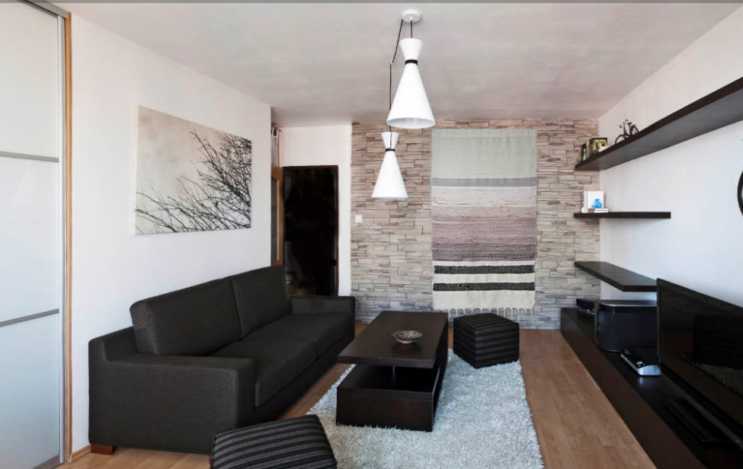

Obrázek 24: simulace umístění druhé textilie v interiéru [33]



Obrázek 25: simulace umístění druhé textilie v interiéru [34]

# 6. Závěr

Vytvořené tkaniny ukazují, že je možné využít textilní odpad jako materiál pro tvorbu nových nástěnných textilií a že ani odpad z domácnosti, tedy například staré ložní prádlo, nemusí nutně skončit jako hadr na úklid. Použití textilního odpadu jako příze pro tkaní vyžaduje předem několik v textu práce popsaných úprav, příprava je tedy náročnější než použití běžné příze, ale odpad vytváří ve tkanině zajímavé struktury a jeho využití je ekonomicky výhodnější než nákup nové příze.

Nevýhodou použití textilního odpadu je jeho barevnost, která je například u průmyslového odpadu u pomocných krajů tkaniny podmíněna barevností tkanin, které na tkacím stroji vznikly a u odpadu z domácnosti zkrátka tím, jaké textilie byly vytříděny jako odpad. Při práci s textilním odpadem je třeba brát ohledy na charakter odpadu, jinak se při tkaní chovají pružné pruhy nastříhané z úpletů a jinak pevné pruhy z osušek.

Ruční tkalcovský stav umožňuje pevné zatkání jak delších, tak kratších kusů textilního odpadu, delší části odpadních textilií lze zanášet do prošlupu pomocí tkací jehly stejně jako běžnou přízi, kratší části je vhodné do prošlupu umístit pomocí rukou. Textilní odpad působí ve tkanině dobře v kombinaci s klasickou přízí, kontrast mezi jednotlivými plochami umocňuje použití střídání dvou rozdílných vazeb, tedy například plátna a panamy a plátna a rypsu.

# Seznam obrázků

Obrázek 1: Měsíc nad jezerem, Rudolf Schlattauer [3] 8

Obrázek 2: Originální francouzský gobelín z 18. století. Královská měsíční party.[11] 10

Obrázek 3: Krysař, Hanuš Schweiger [3] 11

Obrázek 4: Srdcová dáma, Ludmila Kybalová [3] 12

Obrázek 5: Lano, Jan T. Strýček, ručně vázaný koberec [3] 14

Obrázek 6: tkané nástěnné textilie doplněné technikou macramé [2] 15

Obrázek 7: Vyobrazení tkalcovského stavu z Egypta z naleziště Badari [16] 18

Obrázek 8: Koberec nalezený v pohoří Altaj [16] 19

Obrázek 9: Tkadlec, dobová rytina [21] 19

Obrázek 10: Puštík bělavý [29] 27

Obrázek 11: Návrh první nástěnné textilie inspirované puštíkem bělavým 28

Obrázek 12: Lemur kata [30] 29

Obrázek 13: Návrh druhé nástěnné textilie inspirované lemurem kata 30

Obrázek 14: Použitý textilní odpad – pruhy vytvořené ze sběrových textilií 31

Obrázek 15: Použitý textilní odpad – pomocné kraje tkaniny 32

Obrázek 16: : Příze použitá v útku 33

Obrázek 17: Příze použitá v osnově 33

Obrázek 18: Příprava materiálu – stříhání textilního sběrového odpadu na pruhy 34

Obrázek 19: Tkací jehla při tkaní na tkalcovském stavu 35

Obrázek 20: Ruční tkalcovský stav na tkalcovně Katedry designu Fakulty textilní 36

Obrázek 21: Tkaniny vznikající na stavu 37

Obrázek 22: simulace umístění první textilie v interiéru [31] 39

Obrázek 23: simulace umístění první textilie v interiéru [32] 39

Obrázek 24: simulace umístění druhé textilie v interiéru [33] 40

Obrázek 25: simulace umístění druhé textilie v interiéru [34] 40

# Seznam příloh

Příloha č. 1: fotografie první nástěnné textilie

Příloha č. 2: fotografie druhé nástěnné textilie

# Seznam citací

1. MRÁZ, Bohumír a Marcela MRÁZOVÁ. *Současná tapisérie*. 1.vyd. Praha: Odeon, 9180.
2. MANCOVÁ, Božena. *Ako tvoriť textilné doplnky*. 1. vyd. Bratislava: Alfa, 1990, 214 s. Urob si sám (Alfa). ISBN 80-050-0474-5.
3. WOLFOVÁ, Eva a Zuzana ARSENJEVOVÁ. *Tkaní*. 1. vyd. Brno: CP Books, 101 s. Tradiční řemesla. ISBN 80-251-0301-3.
4. KYBAL, Antonín. Kapitoly o textilním umění. 1. vyd. Praha: Nakladatelství československých výtvarných umělců, 1958.
5. Co jsou to gobelíny neboli tapiserie. In: *Asociace starožitníků, z.s.* [online]. 2013, 18.5.2013 [cit. 2014-09-02]. Dostupné z:<http://www.asociace.com/poradna/?id=5>
6. BENDA, Klement. *Od Velké Moravy po dobu gotickou: dějiny uměleckého řemesla a užitého umění v českých zemích*. Praha: Lidové noviny, 1999-, v. <1 >. ISBN 80720324531.
7. KRÁLOVÁ, Jana. [online]. 2011 [cit. 2014-09-11]. Dostupné z: <http://www.jkralova.cz/?p=27>
8. Ak.mal. ALŽBĚTA ŠTULCOVÁ [online]. [cit. 2015-04-15]. Dostupné z: http://stulcova.org/
9. TISKOVÁ ZPRÁVA: Výstava: Antonín Hamsík - TEXTILNÍ SNY. [online]. s. 2 [cit. 2014-09-11]. Dostupné z: <http://czechcomfort.cz/wp-content/uploads/2013/08/Tiskov%C3%A1-zpr%C3%A1va-Hams%C3%ADk.pdf>
10. JEČNÁ, Květa. Každá tapisérie má svůj příběh. In: *Deník.cz* [online]. 2009 [cit. 2014-09-11]. Dostupné z: <http://www.denik.cz/umeni/tapiserie.html>
11. GOLDMANOVÁ, Anna. Gobelín. In: *Arts Lexikon* [online]. 2013 [cit. 2014-09-11]. Dostupné z:<http://artslexikon.cz/index.php/Gobel%C3%ADn>
12. LINHARTOVÁ, Milada. 0224TEXTIL-Linhartová. [online]. [cit. 2014-09-11]. Dostupné z: <http://www.google.cz/url?sa=t&rct=j&q=&esrc=s&source=web&cd=2&sqi=2&ved=0CCgQFjAB&url=http%3A%2F%2Fwww.pf.ujep.cz%2Fattachments%2Farticle%2F425%2F0224TEXTIL-Linhartov%25C3%25A1.doc&ei=gKERVILxFcLgaPfQguAO&usg=AFQjCNGWW6VYrea916mxWPwqD3dES4hGuQ&sig2=9LcfIWq7NCMZYniH0lqsSQ>
13. DITRICHOVÁ, Rut a Dagmar TUČNÁ. *Základní techniky tkané tapiserie: Československá tapiserie*. ÚKVČ, 1976
14. Aktuality: Výstava gobelínu Verdura s ptactvem 7.3-9.3.2013. In: *Moravská gobelínová manufaktura* [online]. [cit. 2014-12-09]. Dostupné z:<http://www.gobelin.cz/cs/aktuality>
15. Tkaní na stavu. *Dům pod Jasanem: Tkalcovské muzeum* [online]. 2001 [cit. 2014-11-11]. Dostupné z: <http://www.dumpodjasanem.cz/o-nas/o-remeslech/-8-tkani-na-stavu.html>
16. PROŠKOVÁ, Iva. *Tkaní na rámu*. 1. vyd. Praha: Grada, 2010, 111 s. Výtvarný kurz. ISBN 978-80-247-2274-0.
17. Historie textilu: Historické panorama tkaní 1. *E-LTex: Obchod, vzdělávání, internet* [online]. [cit. 2014-11-11]. Dostupné z: <http://www.skolatextilu.cz/history/tkani/index.html>
18. Historie textilu: Historické panorama tkaní 2. *E-LTex: Obchod, vzdělávání, internet* [online]. [cit. 2014-11-11]. Dostupné z: <http://www.skolatextilu.cz/history/tkani/2.html>
19. Historie textilu: Historické panorama tkaní 3. *E-LTex: Obchod, vzdělávání, internet* [online]. [cit. 2014-11-11]. Dostupné z: <http://www.skolatextilu.cz/history/tkani/3.html>
20. Historie textilu: Historické panorama tkaní 4. *E-LTex: Obchod, vzdělávání, internet* [online]. [cit. 2014-11-11]. Dostupné z: <http://www.skolatextilu.cz/history/tkani/4.html>
21. SKARLANTOVÁ, Jana a Marie VECHOVÁ. *Textilní výtvarné techniky*. 1. vyd. Plzeň: Fraus, 2005, 208 s. ISBN 80-723-8319-1.
22. RIEGL, Dušan a Jan KADLEC. *Textilní druhotné suroviny: Získávání, opracování a zpracování textilních odpadů*. první. Praha: SNTL, 1985.
23. KEPÁK, František. *Průmyslové odpady* [online]. Vyd. 2. Ústí nad Labem: Univerzita Jana Evangelisty Purkyně, Fakulta životního prostředí, 20052010, 1 CD-ROM [cit. 2014-08-18]. ISBN 978-80-7414-228-4.
24. FELD, Martin. *Odpady*. Dostupné z: http://martin.feld.cvut.cz/~kudlacek/EKP/06_odpady.pdf
25. Česká republika. Zákon: o odpadech a změně některých dalších zákonů. In: 2001. Dostupné z:http://www.mzp.cz/www/platnalegislativa.nsf/d79c09c54250df0dc1256e8900296e32/8FC3E5C15334AB9DC125727B00339581/$file/Zakon_185_2001.pdf
26. 4Textilní odpad. In: [online]. [cit. 2014-08-22]. Dostupné z: <http://etext.czu.cz/img/skripta/64/tf_43e-1.pdf>
27. Zvířata v ZOO: Puštík bělavý. ZOO Hluboká [online]. 2013 [cit. 2015-03-04]. Dostupné z: <http://www.zoohluboka.cz/pustik-belavy.html>
28. Lemur kata. ZOO Zlín [online]. 2014 [cit. 2015-03-04]. Dostupné z: <http://www.zoozlin.eu/lemur-kata>
29. Obrázek. ADAMEC, Petr. BioLib [online]. [cit. 2015-03-04]. Dostupné z: <http://www.biolib.cz/cz/image/id38651/>
30. Etologie primátů: Agresivita: Pohlavní teorie agresivity primátů. VANČATOVÁ, M. BioLib [online]. [cit. 2015-03-04]. Dostupné z: <http://pfyziollfup.upol.cz/castwiki/?p=4553>
31. Interiér bytu Tallerova BA. KLIKALI: ...miluj svoj priestor [online]. [cit. 2015-04-04]. Dostupné z: <http://www.klikali.sk/sk/bytovy-interier/interier-bytu-tallerova-ba-10.html>
32. Reklamní fotografie - Moderní šedá obývací pokoj interiér. 123RF: 38,261,353 ROYALTY FREE STOCK FOTOGRAFIE [online]. [cit. 2015-04-05]. Dostupné z: <http://cz.123rf.com/photo_21738643_moderní-šedá-obývací-pokoj-interiér.html?term=interiér>
33. Interiér obývacího pokoje [online]. [cit. 2015-04-04]. Dostupné z: <http://www.mioarchitects.cz/projekty/interier-obyvaciho-pokoje/>
34. Reklamní fotografie - High quality 3d illustration of a large, modern living area. 123RF: 38,261,353 ROYALTY FREE STOCK FOTOGRAFIE [online]. [cit. 2015-04-05]. Dostupné z: <http://cz.123rf.com/photo_5460944_.html>

**Příloha č. 1: fotografie první nástěnné textilie**

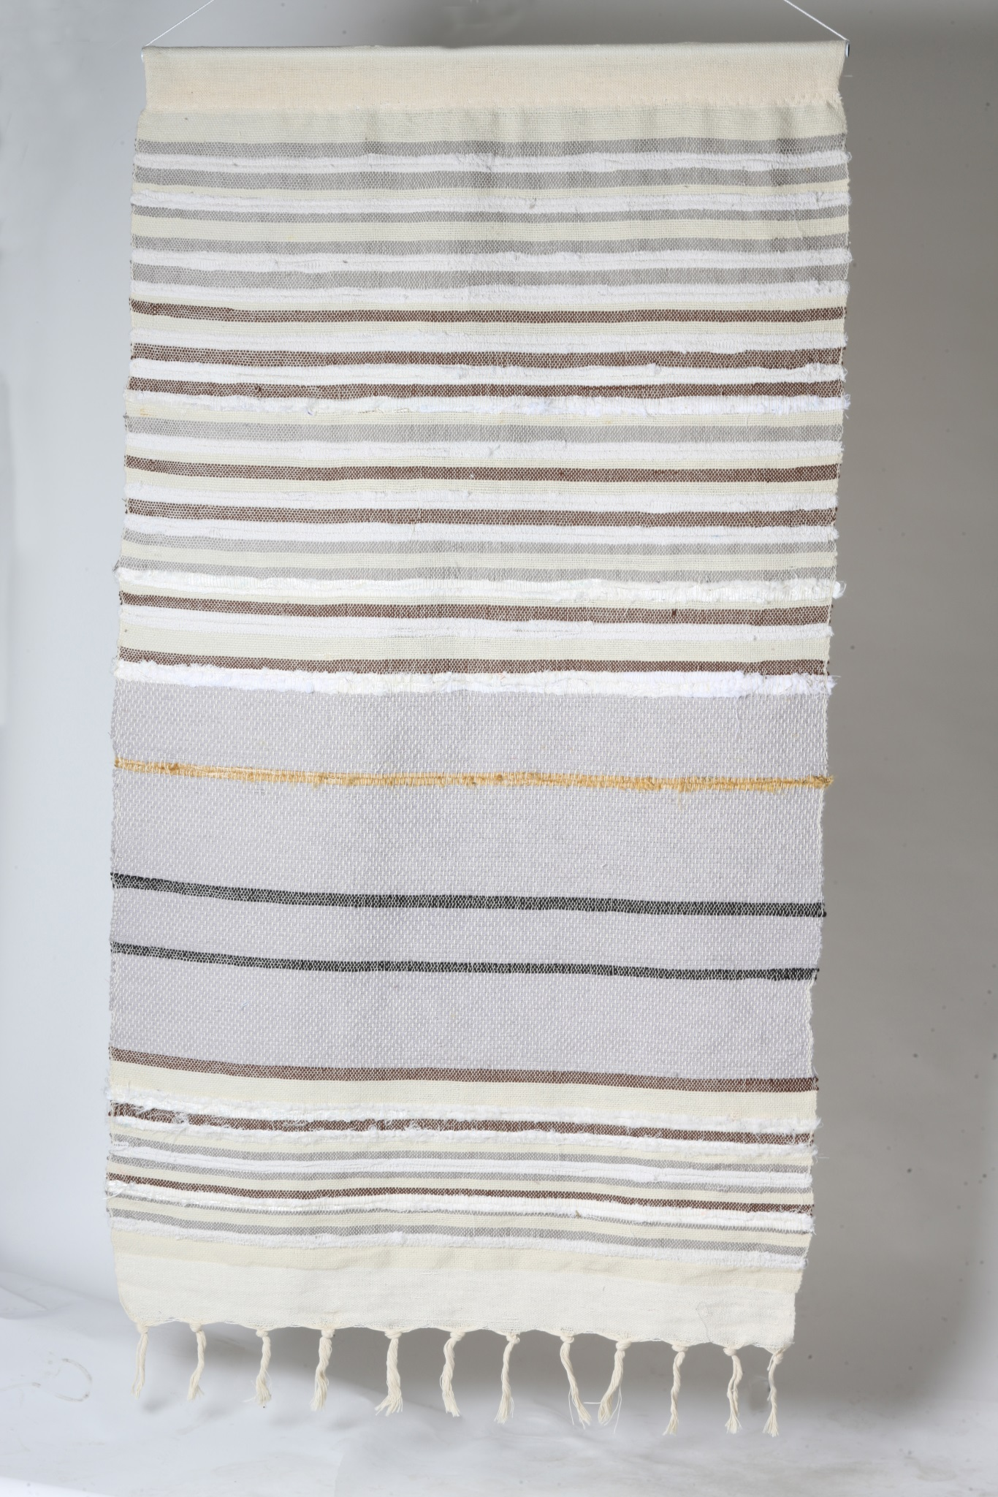

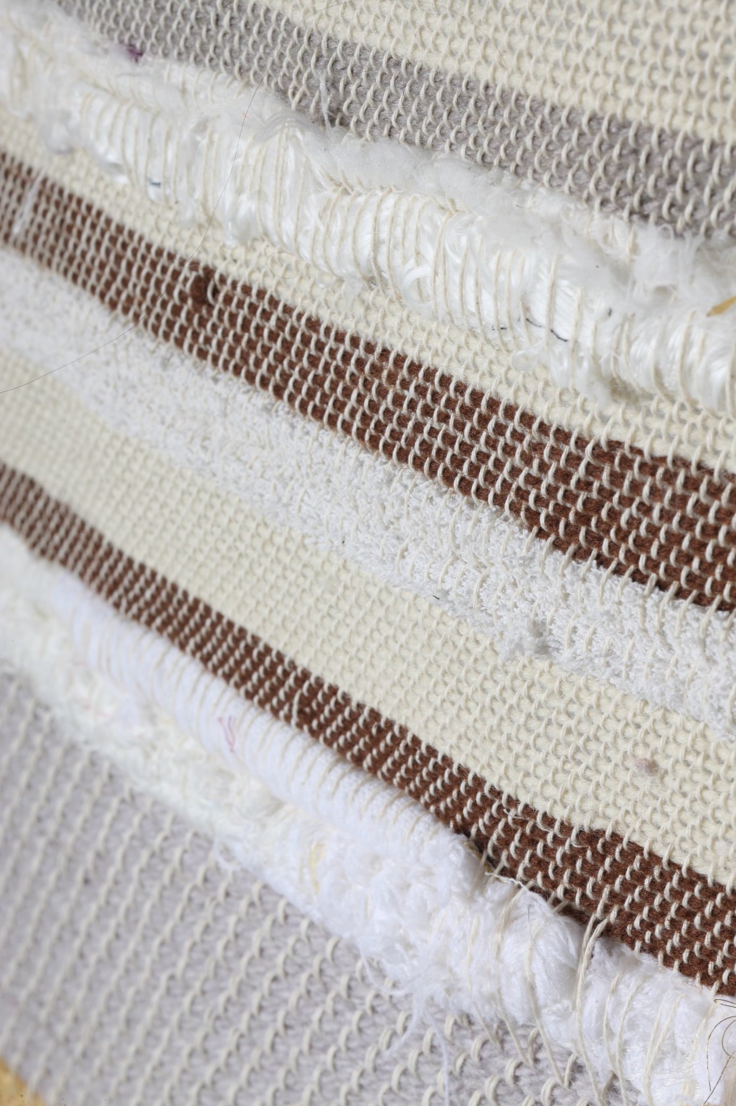

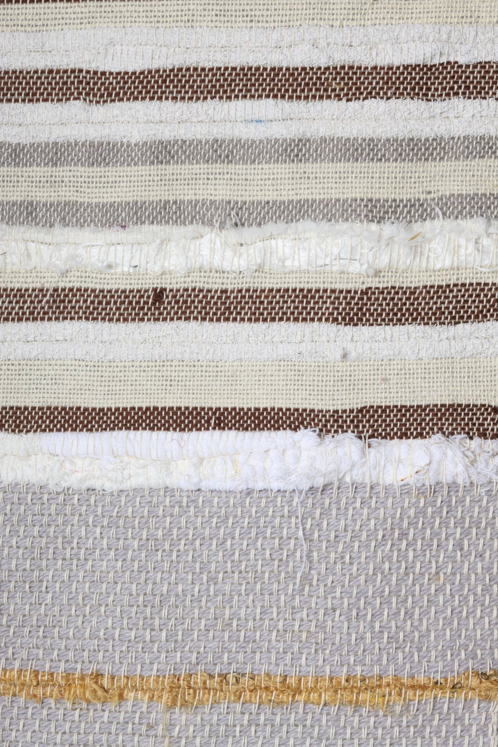

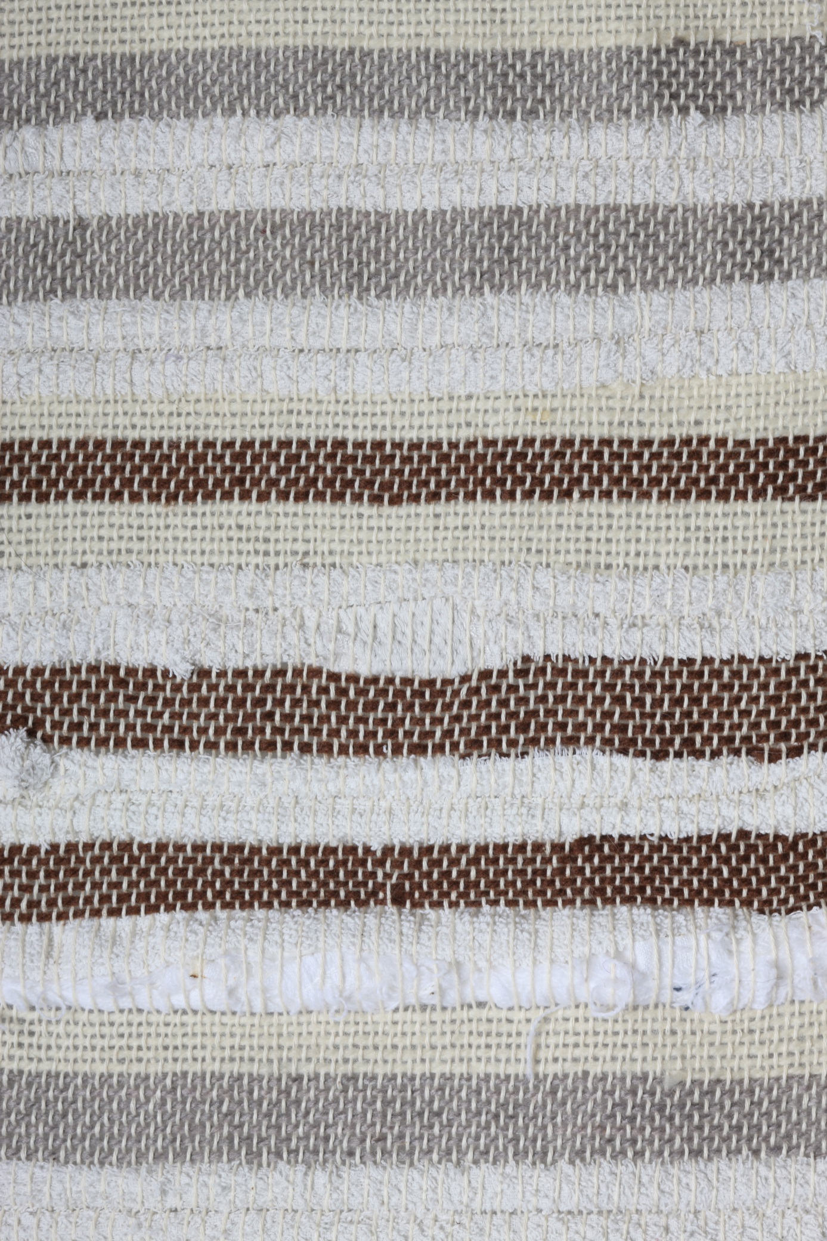

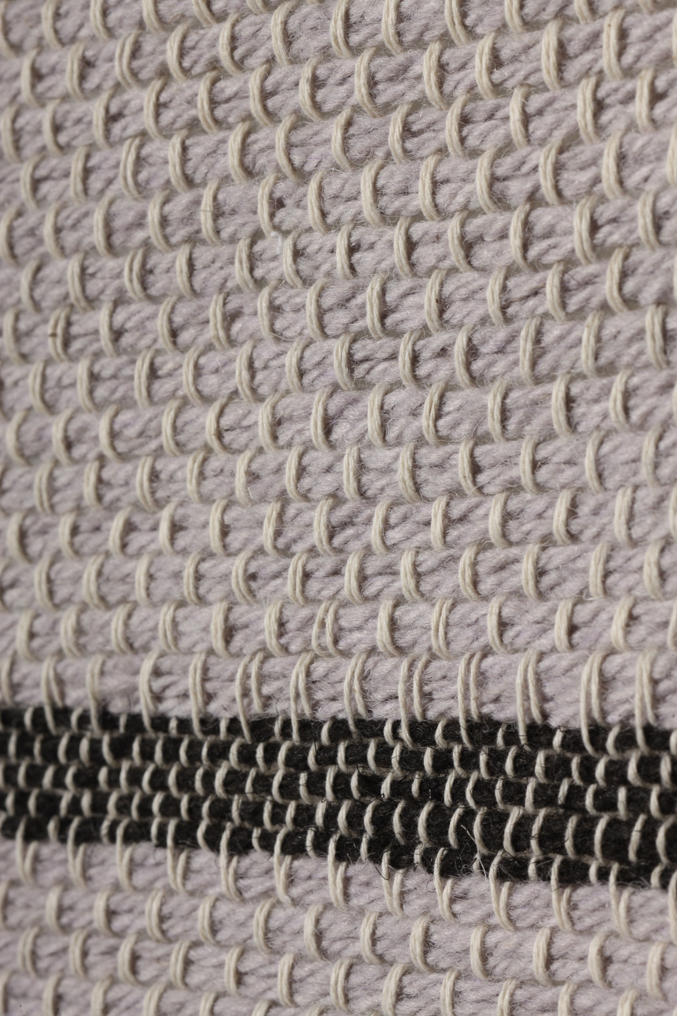

**Příloha č. 2: fotografie druhé nástěnné textilie**

